Тест 5 «Элементы силовых электрических цепей» группа_____ ФИО_______________
Интегральные схемы низкого уровня интеграции в силовой электронике
Что представляет собой операционный усилитель?
- Усилитель переменного тока с инвертирующим входом класса А
- Усилитель постоянного тока с дифференциальным входом и единственным выходом, имеющий высокий коэффициент усиления
- Усилитель переменного тока класса В
Какой вывод операционного усилителя называют инвертирующим?
- V+  - V−  - Vout | 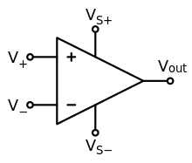
Какая схема включения операционного усилителя инвертирует входной сигнал?
1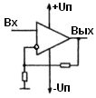 2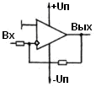 3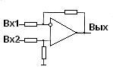
Укажите передаточную функцию инвертирующего операционного усилителя?
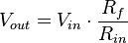 1 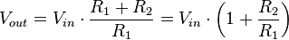 2 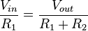 3
Какое типичное значение коэффициента усиления ОУ в стабилизаторах напряжения постоянного тока?
- Ограниченное значение коэффициента усиления 10⁵...10⁶
- Ограниченное значение коэффициента усиления 10³...10⁴
- Равен бесконечности и ограничивается внешними резисторами
Какие устройства называют логическими элементами?
  - Устройства, предназначенные для обработки информации в аналоговой форме в виде сравнения электрических сигналов различных потенциалов
  - Устройства, предназначенные для обработки информации в частотной форме в виде сравнения электрических сигналов по частоте и фазе
  - Устройства, предназначенные для обработки информации в цифровой форме в виде последовательности электрических сигналов высокого — «1» и низкого — «0» уровней в двоичной логике
Как отображается логический элемент, описывающий конъюнкцию (логическое умножение)?
1 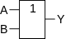 2 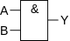 3 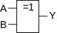
Какое устройство называют – триггер?
- Устройство последовательностного типа с двумя устойчивыми состояниями равновесия, предназначенное для записи и хранения информации
- Устройство плечевого типа с двумя постоянно изменяющимися состояниями равновесия, предназначенное для генерирования импульсов
- Устройство последовательного типа с двумя изменяющимися состояниями равновесия, предназначенное для генерирования пилообразного напряжения
Какой тип триггера называют статическим?
- Устройство, одно из состояний которого (единичное) характеризуется наличием на выходе непрерывной последовательности импульсов определённой частоты, а другое (нулевое) — отсутствием выходных импульсов, а смена состояний производится внешними импульсами
- Устройство, каждое состояние которого характеризуется неизменными уровнями выходного напряжения (выходными потенциалами): высоким — близким к напряжению питания и низким — около нуля
- Устройство, одно из состояний которого (единичное) характеризуется наличием на выходе высокого потенциала, а другое (нулевое) — отсутствием потенциала, а смена состояний производится внешними импульсами
В чем особенность асинхронного триггера?
- Изменяет своё состояние непосредственно в момент появления соответствующего информационного сигнала
- Реагирует на информационные сигналы только при наличии соответствующего сигнала на входе такта
- Реагирует на перепад информационных сигналов на информационных входах
В чем особенность RS-триггера?
- Используется для создания сигнала с положительным и отрицательным спадами, отдельно управляемыми входами посредством стробов, разнесённых во времени
- Используется для запоминания потенциально изменяющихся сигналов на выходе, отдельно управляемыми входами посредством стробов, разнесённых во времени
- Используется для создания импульсного сигнала на выходе, отдельно управляемыми входами посредством стробов, разнесённых во времени
Для чего применяется D-триггер?
- Для реализации защёлки во время изменения информации на входе D и наличии такта подтверждения на С
- Для понижения частоты в 2 раза при этом на D вход подают единицу, а на С сигнал с частотой, которая будет поделена на 2
- Для реализации мультивибратора с обратной связью по входу D и наличии такта подтверждения на С

